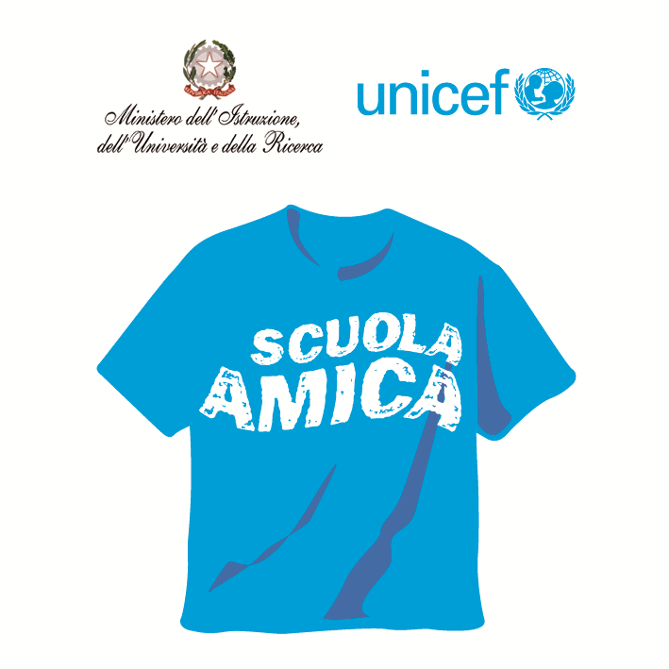
Ministero dell’Istruzione dell’Università e della Ricerca




Istituto Comprensivo “Bozzini – Fasani”
Via Raffaello - 71036 LUCERA

Convenzione Internazionale ONU dei Diritti dell’Infanzia: 20 novembre 1989
ratificata dallo Stato Italiano con la L . 176 del 27 Maggio 1991
________________________________________________________________________________________________________________________________________________________________

Circolare n. 107

Ai docenti
Scuola Secondaria di 1° Grado

Al DSGA

S e d e

Oggetto: Consiglio di classe unitario classi 3e aprile 2015.

Facendo seguito alla richiesta pervenuta allo scrivente in data 09/04, si convoca il Consiglio unitario delle classi 3e per venerdì 10 aprile alle ore 16,00 con il seguente punto ordine del giorno:
1. Visita guidata città di Bari.
I coordinatori di classe sono delegati dal Dirigente Scolastico a presiedere la seduta.
Si fa presente che la visita guidata può essere realizzata alle seguenti condizioni stabilite dalle norme vigente:
- disponibilità di accompagnatori;
- adesione di almeno 2/3 degli alunni di ogni singola classe.
Ogni segretario stilerà il verbale dell'incontro sul registro dei verbali.
Nel caso di deliberazione favorevole alla realizzazione della visita guidata e di partecipazione di almeno i 2/3 degli alunni per ogni singola classe, i coordinatori provvederanno a presentare il progetto sul modello predisposto entro il 15 aprile.

Lucera, 09/04/2015 Il Dirigente Scolastico
prof. Mario Tibelli

